Verzinkte Kamineinfassung Größe 3, 80-140
GRÖMO

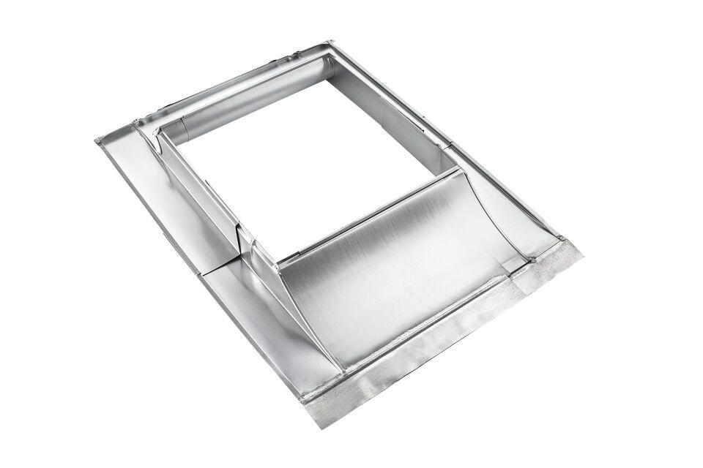Eigenschaften
GTIN:
4043706507776
HAN:
50777
Farbton
silber
Oberfläche
verzinkt
Werkstoff
Stahl
Höhe (mm)
115,00
Nennweite DN
800,00 - 1.400,00

